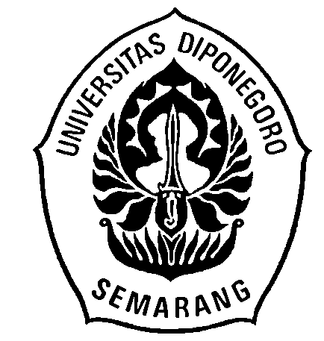Departemen Pendidikan Nasional
PROGRAM STUDI SISTEM KOMPUTER Fakultas Teknik Universitas Diponegoro
Jl. Prof. Soedarto, S.H., Tembalang, Semarang,
Telepon dan Fax. (024) 76480609, Situs: www.siskom.undip.ac.id

FORM KEHADIRAN PESERTA SEMINAR TUGAS AKHIR (TA3)

Mahasiswa yang melakukan Seminar Tugas Akhir:
Nama : Deryan Gelrandy
NIM : 21120112130038
Judul Tugas Akhir : Pembuatan Aplikasi “Warung Keluarga” Sebagai Aplikasi E-Commerce Berbasis Web Dan Mobile.

Daftar Peserta
No. | Nama | NIM | Tanda Tangan

Semarang, 15 Februari 2016
Dosen Pembimbing

Eko Didik Widianto, ST., MT.
NIP. 197705262010121001

